STRUMENTAZIONE MOLAB: DESCRIZIONE
LABORATORIO: CNR-SCITEC
NOME STRUMENTO

Spettroscopia FT-IR in riflessione: ALPHA-R Bruker
INFORMAZIONI GENERALI:

La spettroscopia FT-IR in riflessione è una spettroscopia vibrazionale ampiamente utilizzata nel campo della scienza per i beni culturali per l’identificazione di materiali inorganici ed organici. La misura di specifici segnali relativi a gruppi funzionali molecolari permette la caratterizzazione chimica del materiale esaminato. La tecnica permette l'identificazione dei materiali costitutivi, degli eventuali materiali di ritocco e restauro, delle contaminazioni superficiali, delle alterazioni e dei prodotti di degrado.

DETTAGLI TECNICI:
Lo spettrometro portatile ALPHA-R della Bruker lavora in riflessione raccogliendo la radiazione riflessa (con un layout ottico di circa (20°/20°) da una superficie posta a 1 cm di distanza. La strumentazione è dotata di una sorgente infrarossa Globar, di un interferometro di Michelson (RockSolid(TM)) e un detector DLaTGS. Lo spettrometro pesa 7 kg ed ha dimensioni 20x30x12 cm³. La testa di misura è dotata di una telecamera che permette la visualizzazione del punto di analisi. La finestra spettrale acquisibile è molto ampia (7500-350 cm⁻¹) facilitando quindi l'interpretazione spettrale e il riconoscimento del materiale esaminato. La risoluzione spettrale è di 4 cm⁻¹, mentre l'area investigata è di circa 7 mm². Lo spettrometro può essere movimentato verticalmente attraverso un soffietto manuale (collocato, per esempio, sopra un tavolo) fino ad un'altezza < 40 cm. In alternativa può essere montato su un cavalletto dedicato e raggiungere un'altezza massima di circa 2 m (strumentazione posta orizzontalmente) o di 2.5 m (strumentazione posta verticalmente per analizzare soffitti e volte). L'avvicinamento alla superficie è regolato da uno stage con controllo millimetrico. Il cavalletto è anche dotato di ruote che rendono la movimentazione della strumentazione agile. Il minimo ingombro dello spettrometro e il suo ridotto peso ne permettono l'utilizzo anche su impalcature.

Figura: a) Condizioni operative dello spettrometro FT-IR in riflessione ALPHA-R Bruker, b) potenzialità analitiche della tecnica per l'identificazione dei materiali organici, inorganici, prodotti di alterazione e per il monitoraggio di interventi di restauro

a)
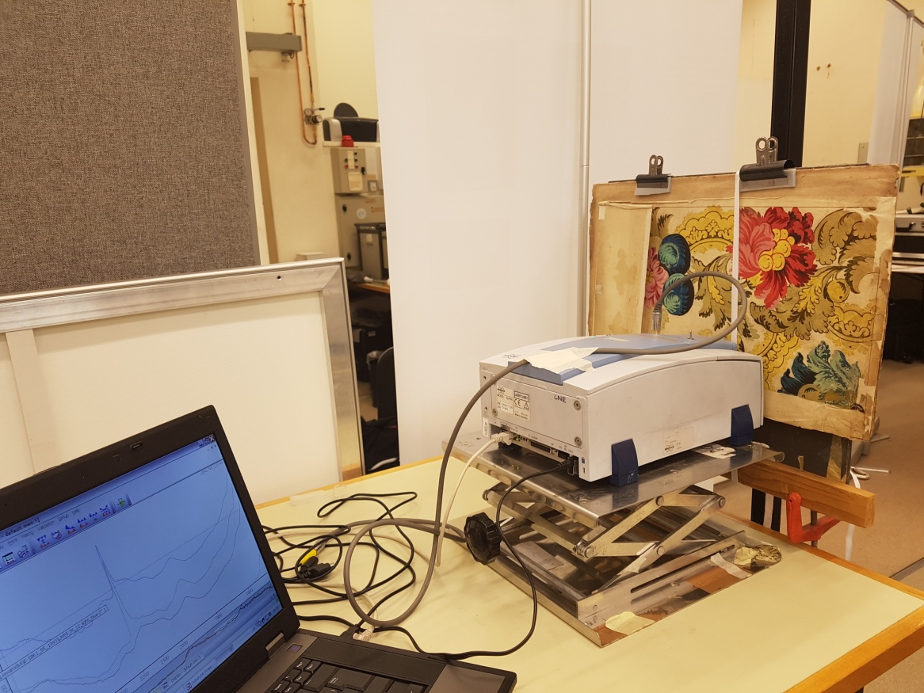
b)
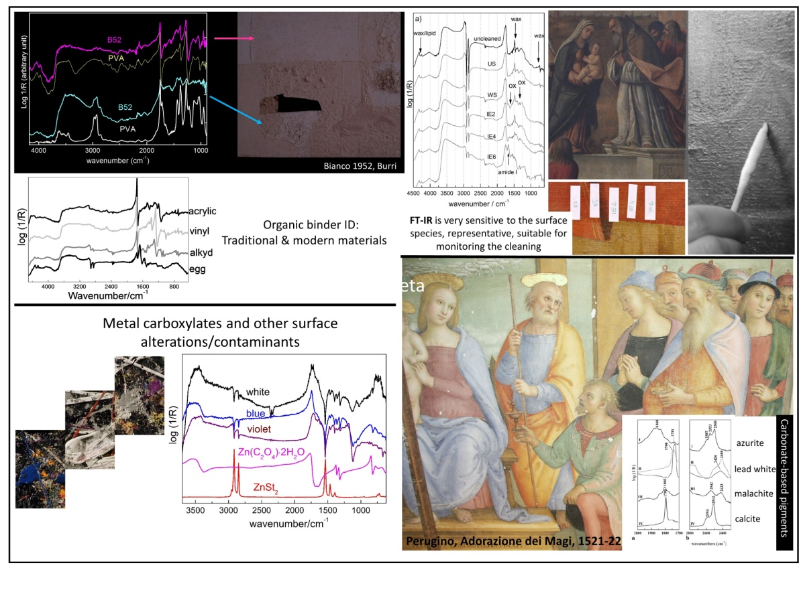

MAGGIORI INFORMAZIONI:
- Recent trends in the application of Fourier Transform Infrared (FT-IR) spectroscopy in Heritage Science: from micro- to non-invasive FT-IR, , Physical Sciences Reviews 4(11), 20180006, eISSN 2365-659 https://doi.org/10.1515/9783110457537-006

Referente: Francesca Rosi (francesca.rosi@cnr.it)

Se la seconda fosse troppo…..
